**Флаг**, состоящий из трёх цветов – белого, синего и красного, был впервые водружён на корабле «Орёл», построенном в России в 1668 году в период царствования Алексея Михайловича. Однако под этим флагом «Орёл» ходил не долго, корабль вскоре был сожжён под Астраханью сторонниками Степана Разина. Трёхцветный флаг в качестве символа русского торгового флота был официально утверждён указом Петра I в 1705 году. Государственным же трёхцветный флаг стал только в 1896 году, перед восшествием на престол императора Николая II. Тогда министерство юстиции России постановило: национальным цветом «окончательно считать бело-сине-красный цвет».

Официальных сведений о том, почему именно эти цвета были выбраны, нет, однако существует несколько предположений.   
По одной версии, эти цвета символизируют три Руси: «Белая Русь» (белый цвет), «Малая Русь» (синий цвет) и «Великая Русь» (красный цвет). Существует версия, по которой белый цвет соответствует понятию «свобода», синий – символизирует Богородицу и её небесное покровительство, красный – русскую державность.   
Правдивым кажется и такое предположение: символ Православия – белый цвет, символ государственной власти – синий, а символ народа России – красный цвет.  
  
Не менее симпатичным вариантом объяснения смысла цветов флага можно считать тот, по которому его цвета символизируют менталитет народа, проживающего в стране.

Его благородство и откровенность (белый цвет), верность, честность и целомудрие (синий цвет), мужество, смелость и великодушие (красный цвет).

Есть и более прозаичная версия: Петр I взял за основу голландский флаг, поменяв цвета местами. После трагических событий 1917 года триколор ушёл из России на долгие годы, его заменили флаг СССР – красного цвета с золотистым серпом и молотом, и флаг РСФСР – к флагу СССР добавлена синяя полоса по левому краю.  
  
22 августа 1991 года национальный флаг России впервые после распада СССР был поднят на крыше здания Правительства РСФСР в Москве. В тот же день соответствующим Постановлением Верховного Совета РСФСР были официально утверждены размеры и цвета флага.   
  
День Государственного флага начали отмечать с 1994 года после Указа Президента Российской Федерации Б.Н. Ельцина. В настоящее время Российский триколор – один из ключевых символов единства Русского мира, символ принадлежности к русской цивилизации.

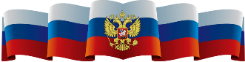

**ОСП МБДОУ**

**детский сад № 8 «Звёздочка»**

**Детский сад «Солнышко»**

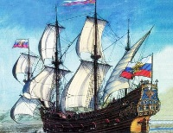

**Буклет для ознакомления**

**родителей и детей**

***Ко Дню Российского флага***

Подготовила воспитатель:

Елистратова С.В.

### И. Агеева “ФЛАГ”

Флаг России – триколор,  
Три полоски ловит взор.  
И у каждой новый цвет,  
А у цвета свой секрет.

Снизу красный – самый яркий,  
Цвет побед в сраженьях жарких,  
Русской кровью что добыты  
И народом не забыты.

В середине флага – синий,  
Словно Волга по равнине…  
Синеву родимых рек  
Любит русский человек.

Сверху, словно облака,  
Цвет снегов и молока.  
Чистый белый – мира цвет.  
Грязным войнам только – нет!

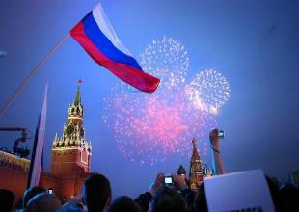

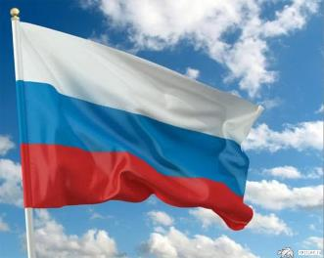

# К.Д. Ушинский « Наше отечество»

Наше отечество, наша родина – матушка Россия. Отечеством мы зовём Россию потому, что в ней жили испокон веку отцы и деды наши. Родиной мы зовём её потому, что в ней мы родились, в ней говорят родным нам языком, и всё в ней для нас родное; а матерью – потому, что она вскормила нас своим хлебом, вспоила своими водами, выучила своему языку; как мать она защищает и бережёт нас от всяких врагов…  
Много есть на свете и кроме России всяких хороших государств и земель, но одна у человека родная мать – одна у него и родина.

Три цвета главных в полотне   
Нет их нужнее и красивей  
Под синим небом на Земле,Живи, любимая Россия!  
  
Страны сильнее в мире нет.  
И помыслы людей прекрасны,  
И нашей верности обет  
Мы подтверждаем цветом красным!  
  
Добрей, чем русская душа,  
Вы не найдете в свете целом,  
Светла земля и хороша,  
И будущее - в цвете белом!  
 **Степанов “Что мы Родиной зовём?”**

Что мы Родиной зовём?  
Дом, где мы с тобой живём,  
И берёзки, вдоль которых  
Рядом с мамой мы идём.

Что мы Родиной зовём?  
Поле с тонким колоском,  
Наши праздники и песни,  
Тёплый вечер за окном.

Что мы Родиной зовём?  
Всё, что в сердце бережём,  
И под небом синим-синим  
Флаг России над Кремлём.